**企业法人管理系统规划**

1. 搭建背景
2. 雅居乐旗下设立的公司数量多、产业类型多

雅居乐目前旗下设立的子公司/分公司数量庞大，成员公司涉及的产业多，组织形式多样，有分公司、子公司，子公司又有全资公司、控股公司、参股公司、有上市公司、非上市公司。

1. 资产链条冗长、企业间股权关系错综复杂

组织层级多，普遍有三、四级，有的达到五、六级，导致其资产链条冗长，管理过程复杂。成员公司间相互持股、交叉持股场象，使得股权关系错综复杂。

1. 涉及多个管理维度

集团股权管理工作分为管理关系与资产关系两个维度。管理关系对应行政管理，如集团总部、产业集团、区域、市城公司、事业部、项目等等，资产关系是按出资关系形成的链条，资产关系和管理关系有时并不一致。股权管理的业务流程包括内部的横向流程和股东单位的纵向流程。这些使得股权管理工作涉及多个维度。

1. 法人公司信息量大、信息维护工作量大

法人公司管理涉及的信息较多，包括工商注册信息、资本缴纳信息、管理信息、股东信息、对外投资信息、董（监）事及高管信息、“三会”信息等，这些信息分散在不同部门和业务活动中，维护这些信息，信息维护工作量非常大。

1. 企业法人管理业务信息化需求

企业法人管理的信息化需求主要包括法人公司信息的完整登记、公司信息查询、公司信息统计分析、业务流程纵（横）向流转。

1. 全面记录各法人公司的公司信息化及其变化

由于公司信息量大，变更频繁，在手工管理方工下，管理人员不能完整掌握各公司的股权信息及变动情况。因此全面记录各公司的股权信息及其变动情况，反映最新信息，是信息化首要解决的问题。

1. 快捷查询公司信息和直观清晰反映公司间股权关系

在全面管理公司信息的基础上，提供查询功能，实现信息的便捷查询，根据各公司间的资产纽带关系，清晰、完整地反映各公司间的股权的关系，投资链条，能够查询公司信息变动的历史数据信息。

1. 对公司信息进行统计分析，辅助股权结构优化工作

能从不同维度统计分析公司信息，反映投资效益情况和股权结构，为优化股权结构提供辅助，促进股权管理的精细化。

1. 支持公司管理业务流程

可按出资关系、管理关系设置公司管理业务流程，还可支持集团内部横向的业务处理和上、下级单位的纵向业务处理，满足集团内跨部门和跨企业间的流转需求。

1. 实现“三会”议案闭环管理

公司“三会”议案的管理涉及多业务处理节点，且具有关联性。可通过工作流的方式实现“会前议案有审批、会后决议有归档”的业务闭环管理。

1. 管理系统搭建
2. 系统开发思路
3. 以资产关系为主线清理股结构

系统设计以资产关系为主，通过公司管理单位的登记，建立公司信息库，形成公司管理结构树。将公司信息逐层展开，从而理清出资产结构和股权层级。针对公司信息的变更，以版本管理为方式，实现一类信息对应多个版本，留存历次变更的信息，按照变更时间和信息版本查询。

1. 按资产关系、管理关系两个维度支持多组织分级应用

维护组织关系时，兼顾资产关系和管理关系两个维度，同时考虑自管公司、联营公司在股权管理中的实际作用。通过信息转报、分级审批等方式实现业务处理，支持多组织的分级应用。

1. 通过工作流实现“三会”议案闭环管理

通过建立“三会”议案管理工作流程，设定议案上报、议案审核、决议上报、决议实施等节点实现业务办理跟踪和“三会”议案的闭环管理。

1. 系统业务模型和数据模型，系统主要功能架构
2. 系统业务模型主要包括业务处理模型和管理关系模型两大类

业务处理模型：可将公司管理的业务分为信息输入、处理和输出三类。管理关系模型主要负责处理经营管理和内部管理两种关系，经营管理系统表现为控股集团、产业集团、区或公司、项目公司等逐层管控和管理上的隶属关系，股权管理关系，对应的是股东单位和被投资单位的系统。

1. 公司管理系统数据模型：涉及业务数据、系统管理数据、中间存储数据等

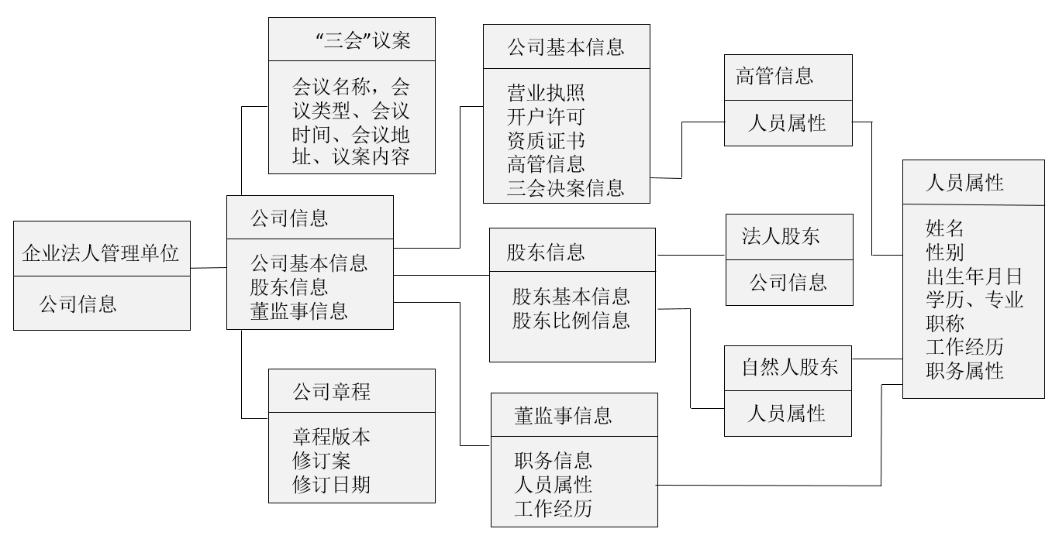公司管理业务数据据包含公司股权基本信息、对外股权投资信息、主要股东信息、董事监事信息、公司章程信息、“三会”议案信息等。经分析，可将信息归并为公司信息、人员信息、公司与公司间的关系、公司与人员间的关系四类信息。

企业法人管理业务图

1. 公司管理信息系统的功能

主要用于实现公司数据的采集和股权业务的办理，其功能如下：系统目前的功能模块分别有公司基本信息、公司治理结构、公司财务数据、信息汇总及分析、预警提示、公司清理处置等6系统模块。

1. 公司基本信息：该功能模块是实现各个法人公司的工商登记信息、股东信息、附件管理等功能。
2. 公司治理结构模块：模块下设治理结构设置、高级管理人员、董事会与监事会结构、“三会”管理、公司文档等五个子模块。通过填报和使用该功能模块，可以有效撑握公司下属各类公司的股东会、董事会、监理会及高级管理人员的设置和运作情况，并对涉及到的投资、经营与管理等三大类12个重大事项的事前决策、事中执行和事后备案进行了全过程控制，有效规避经营风险。
3. 公司数据模块：该功能模块实现了与公司财务管理系统的信息共享，有利于提高信息的一致性和可靠性，减少重复收集财务信息的工作量。
4. 信息汇总及分析模块：该功能模块通过借助必要有效的股权价值分析工具在股权价值分析和管理方面提出改进建议，进而提升公司股权管理信息化水平，股权价值分析框架具有多维性，股权价值的评判结果来自多元维度，并赋予不同的权重，包括经济型价值、战略型价值和管控性价值三个分析维度，每个维度又分为若干个指标，以客观公正的对不同行业、不同子公司的经营业绩和未来成长性做出客观公正的分析评价。
5. 预警功能模块：该功能模块以连续亏损年数、连续不分红年数、连续不开“三会”年数作为评判标准，将经营业绩不佳、管理不善的子公司按照红色、橙色、黄色三个等级进行预警提示，以督促相关管理部门（单位）采取有效措施，规范管理，止住“出血点”；第二是对公司董监高人员离职、异动，需要及时办理变更手续，系统可自动提醒及时办理。
6. 低效无效资产清理处理流程：该功能模块按照《公司法》关于股权转让的有关规定，对采取转让和注销方式清理处置低效无效股权投资的每一个步骤及相关支撑材料做出详细规定，规范清理处置流程，确保集团资产不流失。

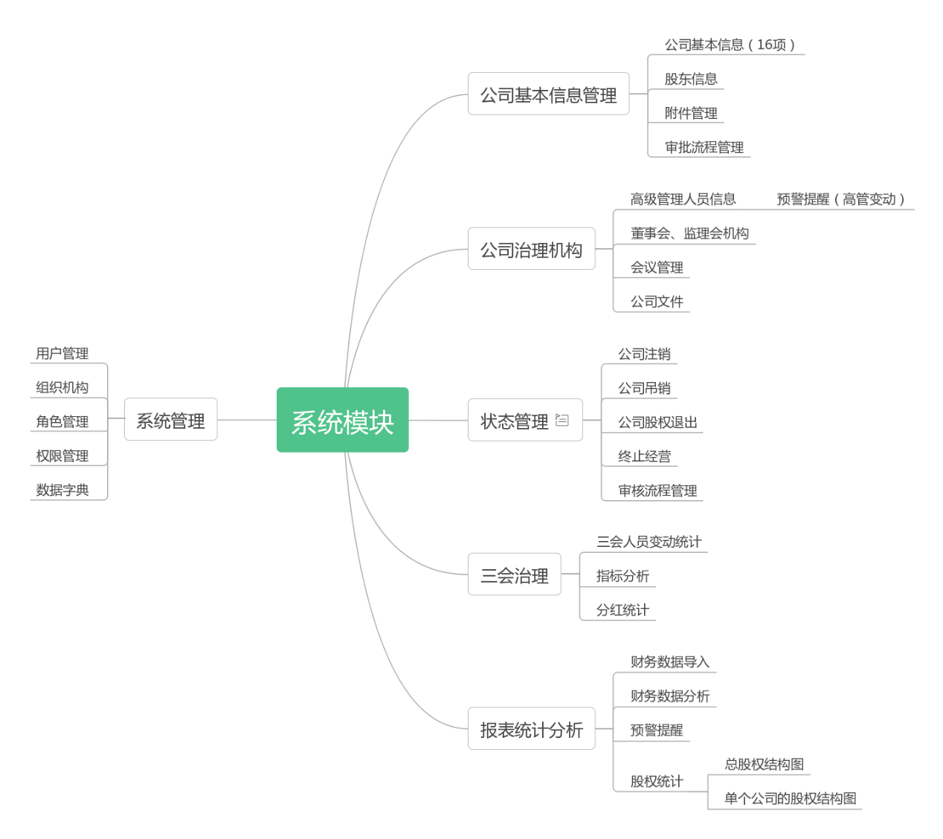

1. 数据标准
2. 明确股权管理对象有哪些数据是必须收集的，并划分共有数据项和特有数据项，以便于汇总分析；
3. 要与公司其他管理信息系统进行协调，保证各系统之间共用的主题数据在名称、内涵、外延上保持一致性，以便于数据共享共用。在数据标准化依据方面，凡能采用国家有关部门颁布标准的，则按有关标准界定，尽可能与国家有关部门的标准对接。

**控股人力行政部、信息部**